**Mr Jelena Jankov\*** UDK 004.383.4 : 621.38

Internacionalni univerzitet Stručni članak

Brčko distrikt BiH Primljen: 30. III 2013.

# SIMULACIJA U ELEKTRONICI U NASTAVI TEHNIKE KORIŠĆENJEM PROGRAMA MULTISIM

**SAŽETAK**: Simulacija u elektronici koristi matematičke modele da prikaže ponašanje stvarnog elektronskog uređaja ili kola. Simulacioni softver omogućava modelovanje elektronskih kola i predstavlja neprocenjiv alat za analizu. Zbog svoje izuzetne preciznosti mnogi fakulteti i univerziteti koriste ovu vr- stu softvera za nastavu za tehničara elektronike i elektronike inženjerskih programa. Ove vrste simulacija angažuju učenike da analiziraju, sintetizuju, organizuju i procenjuju sadržaj i rezultat simulacije. Zahva- ljujući *MULTISIM* simulacionom paketu, u toku razvoja elektronskih kola, neće se napraviti nikakva materijalna i finansijska šteta, ako se slučajno napravi kratak spoj ili ako nisu upotrebljene odgovarajuće nazivne struje osigurača, ili je obrnut polaritet elektrolitskog kondenzatora ili izvora jednosmerne struje, ili je na ulaze skupog osciloskopa doveden enormno visok napon što bi uništilo skupoceni instrument ili ugrozilo zdravlje ili život. Većina ovih ekscesnih situacija može biti izbegnuta ako se u početnoj fazi pro- jektovanja uključe simulacione metode.

**KLJUČNE REČI:** simulacija, modelovanje, elektronika, softver**.**

# Uvod

Elektronika kao nauka je deo fizike koja se bavi proučavanjem kontrole kretanja elektrona i drugih nosilaca naelektrisanja kroz slobodan prostor i poluprovodne materijale. Elektronika kao pojam često se upotrebljava da označi deo uređaja proizvedenog od elektronskih komponenti. Danas se već pouzdano može tvrditi da smo savremenici elektronske revolucije. Uvodenje pojma

„elektronska revolucija“ ima i stvarni smisao, s obzirom da se kod nje mogu izdvojiti nekoliko faktora bitnih za svaku revoluciju. Prvi od njih je veličina i raspon promene: elektronska revolu- cija je iz osnova promenila društvo, zahvatajući pojedinca, njegov dom i radno mesto, obrazova- nje, životni vek, pa čak i način rađanja i smrti. Druga osobina elektronske revolucije je brzina kojom je osvojen svet, iako vreme njenog najjačeg uticaja traje svega tridesetak godina. Najzad, posle pokretanja, elektronsku revoluciju ništa više nije moglo zaustaviti. Svake godine u elektro- nici nas impresionira sve veći broj tehnoloških inovacija, koje su, prvenstveno, posledica inten- zivnog razvoja elektronskih komponenata. Ipak, s pravom se može reći da su ta tehološka čuda veoma skromna u odnosu na ono što tek dolazi. Pogled na samo deo budućnosti tehnologije izra- de elektronskih komponenata i elektronskih sprava fascinira, pa je, praktično, nezahvalno prog- nozirati šta će se sve i kako u budućnosti proizvoditi.

# Modelovanje i simulacije

Modelovanje i simulaciju čini niz aktivnosti za pravljenje modela realnog sistema i njego- vu simulaciju na računaru. Simulacija sistema je rad modela. Simulacija se koristi kada je pres- kupo ili neizvodljivo eksperimentisati sa realnim sistemom. Osnovni razlog zbog široko raspros- tranjenog korišćenja simulacija je brz i napredan razvoj snage kompjutera. Simulacijom se može

* [jeca25000@gmail.com](mailto:jeca25000@gmail.com)

proučavati rad modela i doći do zaključaka o ponašanju stvarnog sistema ili njegovog podsiste- ma. U najširem smislu, simulacija je alatka za procenu performanse sistema, postojećeg ili pred- loženog. Simulacija se koristi pre nego što se implementira sistem. Reč simulacija znači pretva- ranje, odnosno oponašanje.

Simulacioni model predstavlja model u računaru, odnosno softver. Simulacija je određi- vanje ponašanja modela na osnovu vrednosti ulaza koja se sprovodi analitički, numerički, ekspe- rimentom. Računarska simulacija predstavlja eksperimente na računaru, uključuje i izgradnju apstraktnog modela programiranjem. Računar se upotrebljava za formiranje modela (razvoj modela), numeričke proračune na osnovu modela. Simulacija u širem smislu objedinjava snima- nje podataka na realnom sistemu, eksperimentisanje na realnom sistemu, izgradnju koncepcij- skog modela, programiranje, planiranje eksperimenta na računaru, eksperimentisanje sa progra- mom na računaru i analizu rezultata eksperimenta. U užem smislu, simulacija je eksperimentisa- nje sa računarskim modelom.

Prednost simulacije je što ona omogućava veće i jednostavnije razumevanje teorije. Tokom simulacionog eksperimenta može se pratiti odvijanje simuliranog procesa. Studija simulacije se sastoji od više izvedenih simulacionih eksperimenata. Eksperimenti su ponovljivi – rezultati zavise od kontrolisano unetih promena parametara (na početku i tokom simulacije). Simulacija daje izlaz samo za neke vrednosti nezavisnih promenljivih i parametara. Ne dobija se proizvoljna fukcionalna međuzavisnost između izlaza i nezavisnih promenljivih i parametara. Simulacija u širem smislu obuhvata eksperimentisanje na realnom sistemu.

# Electronics Workbench – Multisim

*Electronics Workbench − MultiSim* program je platforma za simulaciju strujnih kola, sličan drugim *SPICE* (*Simulation Program with Integrated Circuit Emphasis*) programima, uz čiju pomoć se mogu modelovati različita analogna i digitalna strujna kola. Program omogućava modelovanje bilo kog zamišljenog elektronskog kola, ispitivanje njegovog funkcionisanja za raz- ličite vrednosti komponenti. Sa ovim simulacionim paketom korisniku je dostupno na hiljade delova i komponenti, kojima se može pristupiti. Na slici 1. prikazana je radna površina program- skog paketa za simulaciju elektronskih kola *MULTISIM.* Snaga ove vrste programa je u moguć- nosti aktivnog projektovanja strujnih kola. To znači da je projektovano strujno kolo moguće

„pustiti u rad“ i na njemu obaviti sva potrebna merenja kako bismo se uverili u njegovo isprav- no i očekivano funkcionisanje, a da pri tome ne moramo isto kolo i fizički napraviti i priključiti na izvor električne energije. U fazi projektovanja komponentama moguće je menjati nominalne vrednosti, odnosno koristiti se scenarijom „šta ako“. Kada smo potpuno sigurni u ispravno fun- kcionisanje strujnog kola u fazi simuliranja, sledi faza njegove fizičke realizacije i ponovnog proveravanja ispravnosti funkcionisanja.

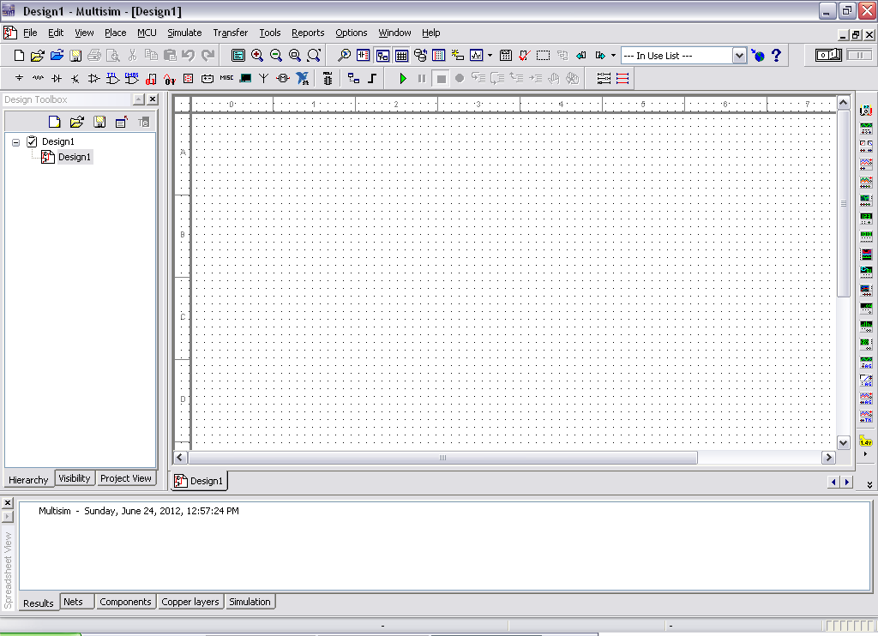

Slika 1. Radna površina paketa Multisim

Za postavljanje komponenti na površinu radnog prostora izabere se *Place/Component* iz pada- jućeg menija. Ovde se mogu pronaći sve komponente potrebne za sastavljanje simulacije struj- nog kola (Slika 2).

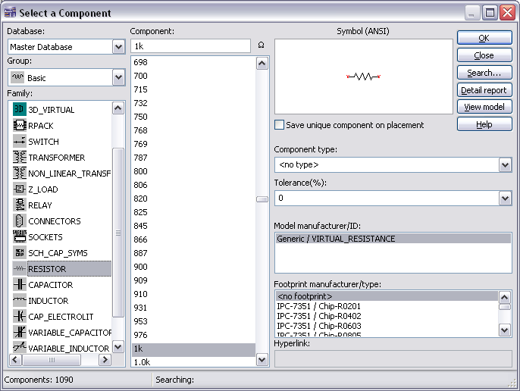

Slika 2. Odabir komponenti u Multisimu

U našem slučaju iz grupe *basic* izabran je otpornik (*resistor*) standardizovane vrednosti i tolerancije. Izabrana komponenta može da se postavi na proizvoljno mesto na radnoj površini. Postoji veliki broj grupa elemenata koji u sebi sadrže pasivne, aktivne komponenete, indikatore, izvore napajanja, kao i mogućnost postavljanja virtuelnih komponenti čiji se parametri mogu proizvoljno birati. Nad svakom komponentom moguće je manipulisanje; pomeranje komponen- te, okretanje komponente u smeru kazaljke na satu ili obrnuto, prevrtanje komponente u odnosu na *x* ili *y* osu, brisanje komponente.

Ožičenje se obavlja tako što se određuje početno mesto žice kursorom, na taj način se fiksira početak, a zatim se povlači kursor do mesta gde žica treba da se završi (Slika 3). Ako u toku postavljanja žice postoji potreba da se ona lomi, na mestu preloma jednom treba da se kli- kne na tipku miša, a zatim se nastavlja ranije pomenutim postupkom. Ako se komponente me- đusobno povezuju žicom, pri postavljanju kursora na odgovarajući priključak i pri pojavi tačke, treba kliknuti mišem, a zatim slobodno vući kursor do željenog mesta. U *Multisimu* pored real- nih, postoji opcija postavljanja virtuelnih komponenata. Jedina razlika je u tome što se paramet- ri virtuelnih komponenti (*virtual components*) mogu proizvoljno birati.

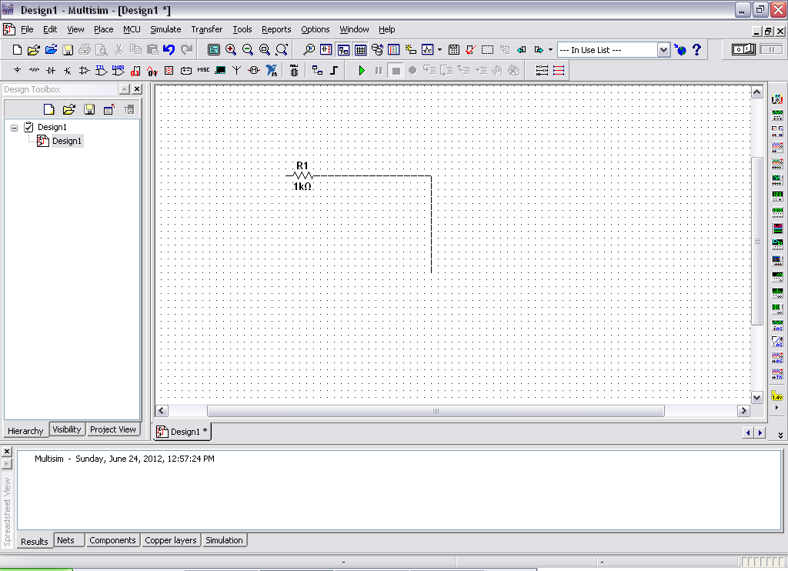

Slika 3. Ožičenje u Multisimu

U Multisimu postoji veliki broj virtuelnih instrumenata. Multimetrom možemo meriti struju, napon, otpornost. Ovi instrumenti se postavljaju, koriste i očitavaju upravo kao ekvi- valenti stvarnih instrumenata. Izgledaju kao instrumenti koji se viđaju i koriste u laboratorijama. Korišćenje virtuelnih instrumenata je najlakši put za ispitivanje karakteristika strujnog kola i prikaz rezultata simulacije. Multisim raspolaže i drugim multimetrima i osciloskopima koji su verna kopija stvarnih uređaja. Na primer, tu su generator funkcija, multimetar i osciloskop firme *Agilent* (slika 4) i osciloskop firme *Tektroniks*. Na taj način omogućena je familijarizacija sa realnim mernim instrumentima. Virtuelni instrument ima dva izgleda: *ikonu* koja se spaja u ele- ktrično kolo i *lice* preko koga su dostupni kontrolni i upravljački delovi instrumenta. Lice ins- trumenta se pokaže ili sakrije dvostrukim klikom na ikonu instrumenta, a moguće ga je postaviti bilo gde na radnu površinu. Zatim se obavljaju sve potrebne postavke upravo kako bi se to čini- lo i sa stvarnim instrumentom. Postavke su različite za svaki instrument.

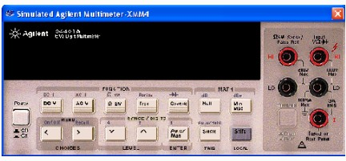

Slika 4. Virtuelni prikaz Agilentovog multimetra u Multisimu

Vrlo je važno da izbor pozicija preklopnika i ulaza/izlaza za kontrolu instrumenta budu prilagođene vrsti i iznosu električnih veličina u kolu u kome će biti upotrebljen instrument. Ako su postavke neodgovarajuće, to može prouzrokovati pogrešne, netačne ili nerazumljive rezultate simulacionog procesa. Pri puštanju simulacije u rad (*Run/Stop simulation*), Multisim počinje simulirati karakteristike i signale kola i prikazivati rezultate merenja kao da se koristi stvarni instrument. Postavljanje kontrolnih elemenata instrumenata se može menjati u toku simuliranja rada kola. Međutim, u toku simulacije nije moguće menjati elemente kola promenom vrednosti komponenata (ovo se ne odnosi na komponente koje su konstruktivno izvedene tako da im se vrednost može menjati, npr. potenciometri) ili obavljanje aktivnosti kao što je obrtanje ili zame- na komponenti. U toku simulacije je moguće napraviti pauzu ili nastaviti njeno izvršavanje (*Simulate/Pause*).

Voltmetar se spaja paralelno potrošaču. Kada je kolo aktivirano i njegova karakteristika simulirana, voltmetar pokazuje napon između kontrolnih tačaka. Voltmetar može meriti *DC* (jednosmerne) ili *AC* (naizmenične) napone. U jednosmernom režimu rada (Slika 5) sve naiz- menične komponente signala se eliminišu tako da se meri samo jednosmerna komponenta sig- nala, isto tako se u naizmeničnom režimu meri samo naizmenična komponenta signala. Unutra- šnja vrednost otpornosti voltmetra je postavljena na visoku vrednost i nema uticaj na kolo. Ako se testira kolo čija je otpornost vrlo visoka, potrebno je povećati unutrašnju otpornost voltmetra kako bi se dobila tačnija očitavanja. Voltmetar nudi izvesne prednosti u odnosu na multimetar. On zauzima manje prostora u električnom kolu, a izborom odgovarajućeg izgleda možemo ga primerenije postaviti na mesto u električnom kolu.

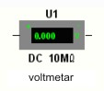

Slika 5. Voltmetar u jednosmernom režimu rada

I ampermetar nudi slične prednosti u odnosu na multimetar. Kao i svaki ampermetar i simulirani instrument mora se spojiti redno između čvorova gde se želi meriti struja. Amperme- tar je unapred postavljen na jednosmerni način rada kada se meri samo jednosmerna komponen- ta signala (Slika 6). U naizmeničnom režimu rada ampermetar pokazuje efektivnu vrednost stru- je. Unutrašnja otpornost ampermetra je unapred postavljena na vrlo malu vrednost u električ- nom kolu. Ako se testira kolo male otpornosti potrebno je dodatno smanjiti unutrašnju otpornost ampermetra kako bi rezultati merenja bili precizniji.

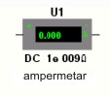

Slika 6. Ampermetar u jednosmernom režimu rada

Multimetar je za razliku od ampermetra i voltmetra univerzalni merni instrument. Njime se mogu meriti i naizmenični napon i struja i otpor. Multimetar automatski vrši izbor mernog opsega, pa ga zato nije potrebno ručno birati. Unutrašnja otpornost je unapred postavljena na približno idealnu vrednost koja se po potrebi može menjati. Izbor merenja vrši se pritiskom na jednu od tipki na licu multimetra. Na slici 7. vidi se korišćenje multimetra kao voltmetra. Ommetar meri otpornost između dva čvora. Sve što leži između čvorova na koje je priključen ommetar definiše se kao mreža komponenti. Ommetar generiše struju od *10nA*, koja se u zavis- nosti od potrebe može promeniti.

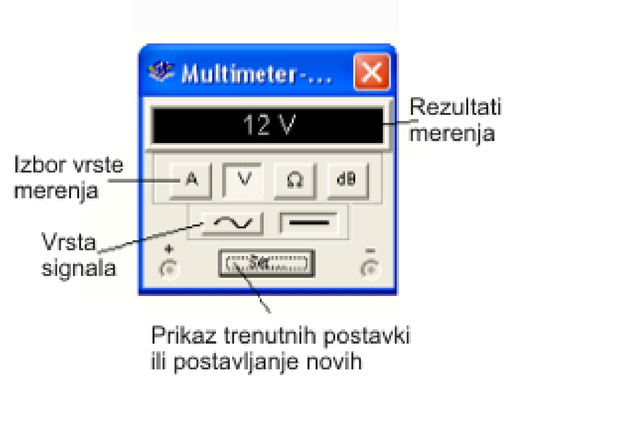

Slika 7. Prikaz multimetra koji radi kao voltmetar

Osciloskop je još jedan virtuelni instrument koji prikazuje veličinu i frekvenciju različi- tih elektronskih signala. Dvokanalni osciloskop prikazuje oscilograme jednog ili dva signala u funkciji vremena čime je omogućeno međusobno poređenje talasnih oblika signala.

Na slici 8. prikazan je dvokanalni osciloskop.

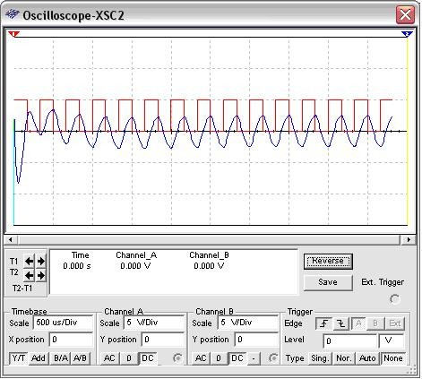

Slika 8. Prikaz dvokanalnog osciloskopa

Osciloskop se priprema za merenje kalibracijom vremenske baze, odnosno kontrolom razmere horizontalne (vremenske ose). Na slici 9*.* prikazan je deo osciloskopa na kome se vrši podešavanje vremenske baze.

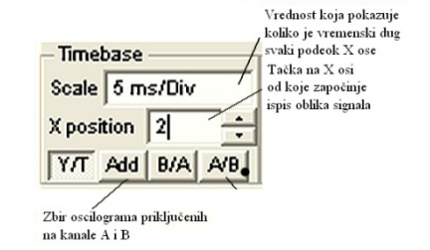

Slika 9. Podešavanje vremenske baze, momenta početka ispisivanja oscilograma

Da bi bilo moguće očitavanje, treba podesiti vremensku bazu u inverznoj proporciji u odnosu na frekvenciju koja se podešava na generatoru funkcija ili izvoru naizmeničnog napona. Ose na osciloskopu mogu biti odabrane tako da prikažu zavisnost merene veličine u funkciji od vremena i da prikažu zavisnost jednog ulaznog signala od drugog. Osciloskop se ne mora uzem- ljiti ako je uzemljeno strujno kolo. Razmera (*scale*) određuje razmeru *y* ose. Da bi bilo moguće očitavati sa osciloskopa, treba podesiti razmeru prema očekivanom naponu na dotičnom kanalu. Na primer, jedan ulazni naizmenični signal od *3V* ispuni vertikalno ekran osciloskopa kada se *y* osa postavi na *1V/pod.* Ako se razmera poveća talasni oblik će biti manji, a ako se razmera smanji talasni oblik će biti odrezan. *Y pozicija* ˗ ovim se odabira početna tačka *y* ose. Kada je *y* pozicija postavljena na nulu, početna tačka je na *x* osi. Povećanjem *Y* ose na 1, početna tačka se pomera na prvi podeok iznad *x* ose. Izborom *AC*, na ekranu osciloskopa biće prikazana samo *AC* komponenta signala. Izborom *DC* ulaznog signala, na ekranu biće prikazan zbir *AC* i *DC* signala.

Generator funkcija je izvor napona koji generiše signal sinusnog, trouglastog i pravou- gaonog talasnog oblika. On osigurava prikladan signal elektronskim kolima. Moguće je menjati i kontrolisati talasni oblik, frekvenciju, amplitudu. Opseg frekvencija generatora funkcija je dovoljno velik da proizvede uobičajene naizmenične signale zvučnih i radio frekvencija. Gene- rator funkcija ima tri priključka preko kojih se talasni oblici mogu dovesti do strujnog kola. Pozitivni priključak obezbeđuje talasni oblik u pozitivnom smeru, a negativni priključak u nega- tivnom smeru u odnosu na referentnu zajedničku tačku. Na slici 10. prikazano je podešavanje parametara generatora funkcija.

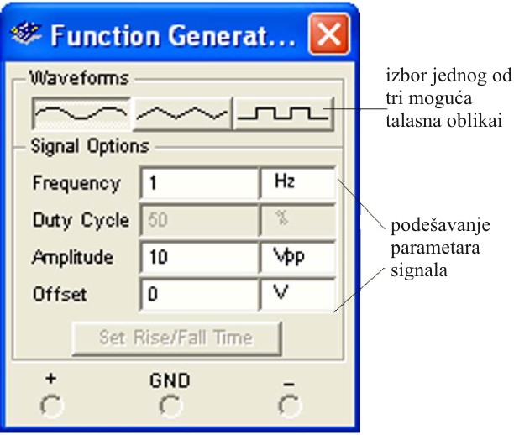

Slika 10. Podešavanje parametara generatora funkcija

# Zaključak

U različitim metodama učenja u oblasti tehničkog obrazovanja i elektronike, koja se izu- čava kao deo tehničkog obrazovanja za osmi razred, jedan od sve češće primenjivanih metoda je korišćenje softverskih simulacionih alata. Prednosti simulacije su mnogobrojne. Simulacioni sof- tver nudi jednostavan i efikasan način učenja đaka u školi ili kod kuće. Mogućnost da se uči putem eksperimentisanja sa virtuelnim, simuliranim sistemima, učenicima omogućava da bolje napreduju i da lakše usvoje i pokažu svoje znanje. Još jedan razlog u korist korišćenja softverske simulacije u realizaciji nastave je finansijske prirode. Naime, škole koje nemaju laboratoriju sa odgovarajućim instrumentima, veoma jednostavno mogu da pretvore računarsku opštenamensku laboratoriju u virtuelnu laboratoriju za tehničko obrazovanje, bez dodatnih ulaganja. Virtuelni eksperiment je u današnje doba postao nezaobilazan u procesu učenja i razumevanja funkcioni- sanja bilo kog sistema koji je dinamičke prirode.

# LITERATURA

Maria, A. (1997). *Introduction to modeling and simulation*. State University of New York at Bingham- t[on.http://www.inf.utfsm.cl/~hallende/download/Simul-2-](http://www.inf.utfsm.cl/%7Ehallende/download/Simul-2-2002/Introduction_to_Modeling_and_Simulation.pdf) [2002/Introduction_to_Modeling_and_Simulation.pdf (2](http://www.inf.utfsm.cl/%7Ehallende/download/Simul-2-2002/Introduction_to_Modeling_and_Simulation.pdf)3. 02. 2013.).

Ristić, S. (2011). *Elektronske komponente*. Niš: Elektronski fakultet.

Sajfert, V., Tasić, I., Petrović, M. (2012). *Tehničko i informatičko obrazovanje za osmi razred osnovne škole.* Beograd: Zavod za udžbenike.

Šakić, M. (2007). *Electronic workbench Multisim tutorijal.* Sarajevo.

**Jelena Jankov, M. Sc.**

**USING MULTISIM PROGRAMME IN SIMULATION DURING ELECTRONICS TEACHING TECHNIQUES**

***Summary***

In electronics simulation is used through mathematical models in order to show the actual beha- viour of electronic devices or circuits. Simulation software allows the modeling of electronic circuits and an invaluable tool for analysis. Because of its accuracy, many colleges and universities use this type of software for teaching electronics and solving many engineering programmes. These types of simulations allow students to engage and analyze, summarize, organize and evaluate the content and the result of the simulation. Thanks to MULTISIM programme simulation package, during the development of electronic circuits, it will not make any material or financial damage if you accidentally make a short circuit or if you have not used the appropriate rated current fuse or reversed polarity electrolytic capacitor or source of direct current or to enter an expensive oscilloscope brought extremely high voltage which would de- stroy Lavish instrument or endanger the health or life. Most of these excesses can be avoided if you are in the initial stages of design where the simulation methods are involved.

*Key words*: simulation, modeling, electronics, software.